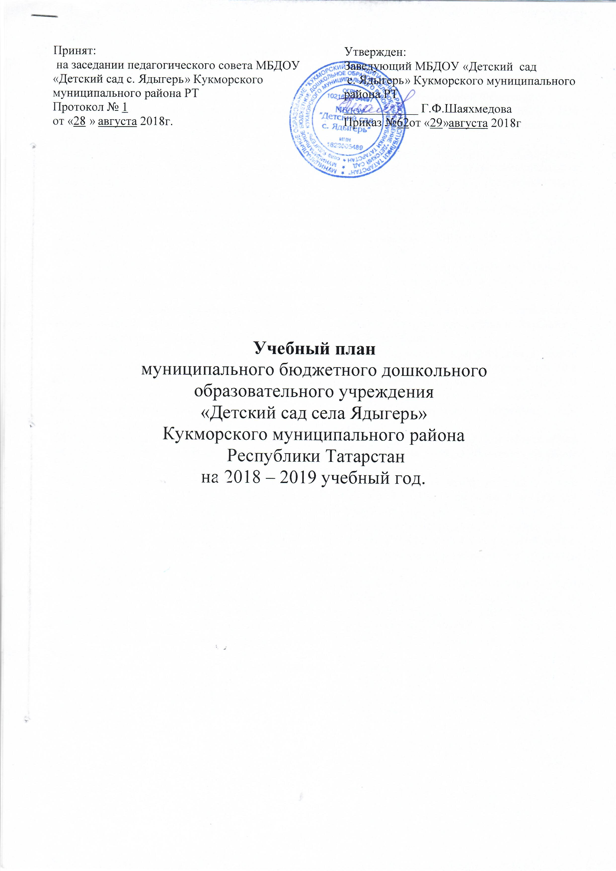
Пояснительная записка

Учебный план разработан на основе:
- Федерального Закона от 29.12.2012г. №273-ФЗ «Об образовании в Российской Федерации»;
- Федеральный закон «О внесении изменений в статьи 11 и 14 Федерального закона «Об образовании в Российской Федерации»(3 августа 2018 года № 317-ФЗ)
- Приказа Министерства образования и науки Российской федерации от 17.10.2013г. №1155 «Об утверждении федерального государственного образовательного стандарта дошкольного образования»;
- Санитарно-эпидемиологических правил и нормативов СанПиН 2.4.1.3049 -13 «Санитарно-эпидемиологические требования к устройству, содержанию и организации режима работы в дошкольных организациях», утвержденный постановлением Главного государственного санитарного врача РФ от 15.05.2013г №26.
- Информационного письма Министерства образования и науки Республики Татарстан от 27.12.2017г. №2598/17 «О планировании образовательной деятельности в ДОО».
- Основной образовательной программы дошкольного образования МБДОУ «Детский сад с. Ядыгерь».
Учебный план МБДОУ “Детский сад с. Ядыгерь” на 2018-19 учебный год является нормативным актом, устанавливающим перечень образовательных областей и объём учебного времени, отводимого на проведение образовательной деятельности.
С целью исключения перегрузок воспитанников дошкольной группы МБОУ установлено в соответствии с СанПиН 2.4.1. 3049 -13«Санитарно-эпидемиологические требования к устройству, содержанию и организации режима работы в дошкольных организациях»:
- Максимально допустимый объем образовательной нагрузки в первой половине дня в второй группе раннего возраста не превышает 10 минут, в младшей и средней группах не превышает 30 и 40 минут соответственно, а в старшей и подготовительной-45 минут и 1,5 часа соответственно. В середине времени, отведенного на непрерывную образовательную деятельность, проводят физкультминутки. Перерывы между периодами непрерывной образовательной деятельности- не менее 10 минут.
- Образовательная деятельность с детьми старшего дошкольного возраста может осуществляться во второй половине дня после дневного сна. Ее продолжительность должна составлять не более 25-30 минут в день.
- Продолжительность непрерывной образовательной деятельности для детей от 2 до 3 лет не более 10 минут, от 3 до 4 лет - не более 15 минут, для детей от 4 до 5 лет - не более 20 минут, для детей от 5 до 6 лет - не более 25 минут, а для детей от 6 до 7 лет - не более 30 минут.
- Для детей раннего возраста от 1,5 до 3 лет длительность непрерывной образовательной деятельности не должна превышать 10 мин. Допускается осуществлять образовательную деятельность в первую и во вторую половину дня (по 8-10 минут). Допускается осуществлять образовательную деятельность на игровой площадке во время прогулки.
- Образовательную деятельность, требующую повышенной познавательной активности и умственного напряжения детей, следует организовывать в первую половину дня. Для профилактики утомления детей рекомендуется проводить физкультурные, музыкальные занятия.
Занятия по физическому развитию основной образовательной программы для детей в возрасте от 3 до 7 лет организуются не менее 3 раз в неделю. Длительность занятий по физическому развитию зависит от возраста детей и составляет:
в младшей группе - 15 мин.; в средней группе - 20 мин.; в старшей группе - 25 мин.; в подготовительной группе - 30 мин.
Один раз в неделю для детей 5-7 лет следует круглогодично организовывать занятия по физическому развитию детей на открытом воздухе.

Учебный план

Основная часть:  Образовательная область (ОО) | Вторая группа раннего возраста |  |  | младшая группа |  |  |  | Средняя группа |  |  |  | Старшая группа |  |  | Подготовительная  к школе группа
Основная часть:  Образовательная область (ОО) | в неде-лю | в месяц | в год | в неде-лю | в месяц |  | в год | в неде-лю | в месяц |  | в год | в неделю | в месяц | в год | в неде-лю | в месяц | в год
1. ОО «Физическое развитие» | 3 | 12 | 108 | 3 | 12 |  | 108 | 3 | 12 |  | 108 | 3 | 12 | 108 | 3 | 12 | 108
Физическая культура | 3 | 12 | 108 | 3 | 12 |  | 108 | 3 | 12 |  | 108 | 3 | 12 | 108 | 3 | 12 | 108
2. ОО«Позновательное развитие» | 1 | 4 | 36 | 2 | 8 |  | 72 | 2 | 8 |  | 72 | 2 | 8 | 72 | 3 | 12 | 108
Формирование элементарных  математических представлений | --- | --- | --- | 1 | 4 |  | 36 | 1 | 4 |  | 36 | 1 | 4 | 36 | 2 | 8 | 72
Ознакомление с покружающим миром. | 1 | 4 | 36 | 1 | 4 |  | 36 | 1 | 4 |  | 36 | 1 | 4 | 36 | 1 | 4 | 36
3. ОО «Речевое развитие» | 2 | 8 | 72 | 1 | 4 |  | 36 | 1 | 4 |  | 36 | 2 | 8 | 72 | 2 | 8 | 72
Развитие речи | 2 | 8 | 72 | 1 | 4 |  | 36 | 1 | 4 |  | 36 | 2 | 8 | 72 | 1 | 4 | 36
Развитие речи и подготовка  к обучению грамоте |  |  |  | - | - |  | - | - | - |  | - | - | - | - | 1 | 4 | 36
4. ОО «Художественное-эстетическоеразвитие» | 4 | 16 | 144 | 4 | 16 |  | 144 | 4 | 16 |  | 144 | 5 | 20 | 180 | 5 | 20 | 180
- рисование | 1 | 4 | 36 | 1 | 4 |  | 36 | 1 | 4 |  | 36 | 2 | 8 | 72 | 2 | 8 | 72
- лепка | 1 | 4 | 36 | 0,5 | 2 |  | 18 | 0,5 | 2 |  | 18 | 0,5 | 2 | 18 | 0,5 | 2 | 18
- аппликация | --- | --- | --- | 0,5 | 2 |  | 18 | 0,5 | 2 |  | 18 | 0,5 | 2 | 18 | 0,5 | 2 | 18
- музыка | 2 | 8 | 72 | 2 | 8 |  | 72 | 2 | 8 |  | 72 | 2 | 8 | 72 | 2 | 8 | 72
5.ОО «Социально-  Коммуникативное развитие» |  |  |  | Реализуется в рамках режима дня
Итого | 10 | 40 | 360 | 10 |  | 40 | 360 | 10 |  | 40 | 360 | 12 | 48 | 432 | 13 | 52 | 468
Часть формируемая участниками образовательных отношений | - | - | - | - |  | - | - | Реализуется в режимных моментах в игровой форме |  |  |  | 2 | 8 | 72 | 2 | 8 | 72
ОО «Речевое развитие»  1. Русский язык | - | - | - | - |  | - | - |  |  |  |  | 2+ в режим-ныхмомен-тах, в игро-вой форме | 8 | 72 | 2+ в режимныхмомен-тах, в игро-вой форме | 8 | 72
Итого (максимальная общая нагрузка) | 10 | 40 | 360 | 10 |  | 40 | 360 | 10 |  | 40 | 360 | 14 | 56 | 504 | 15 | 60 | 540

